Get the fields from dictionary and drop it on table control. Table control is NOT created using wizard.

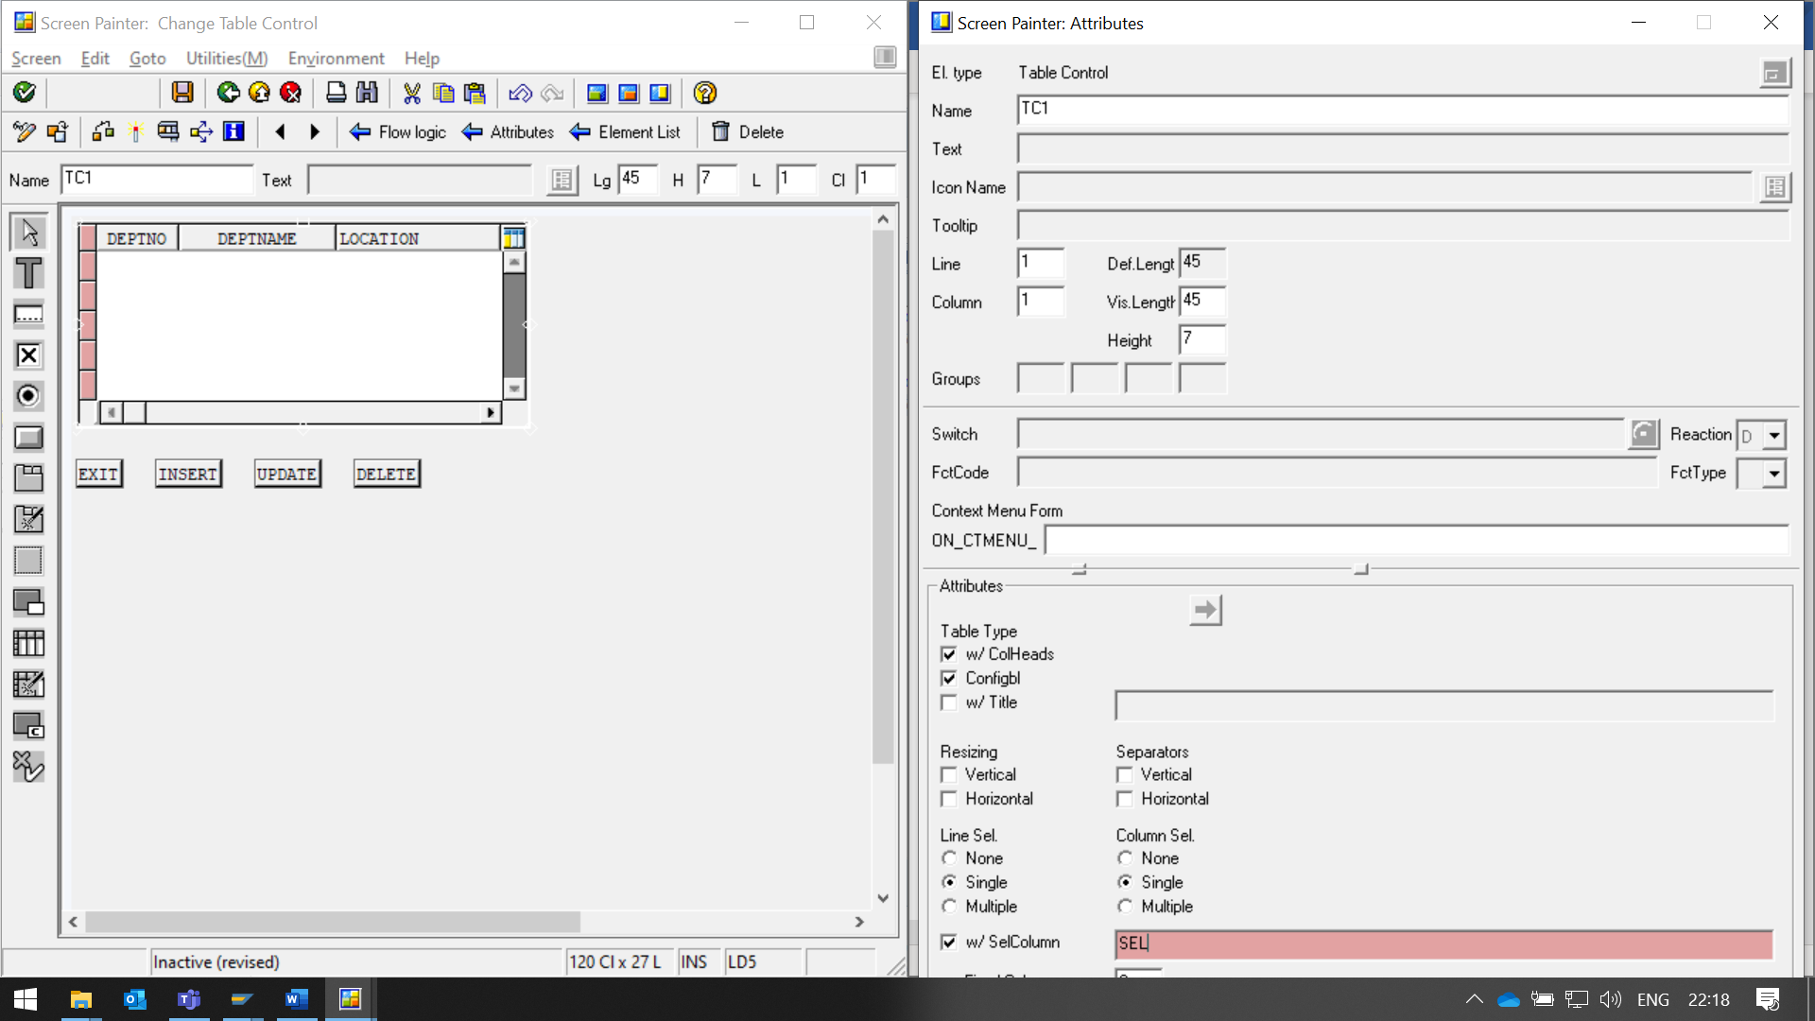

Ensure that w/SelColumn is selected. Give Name as SEL.

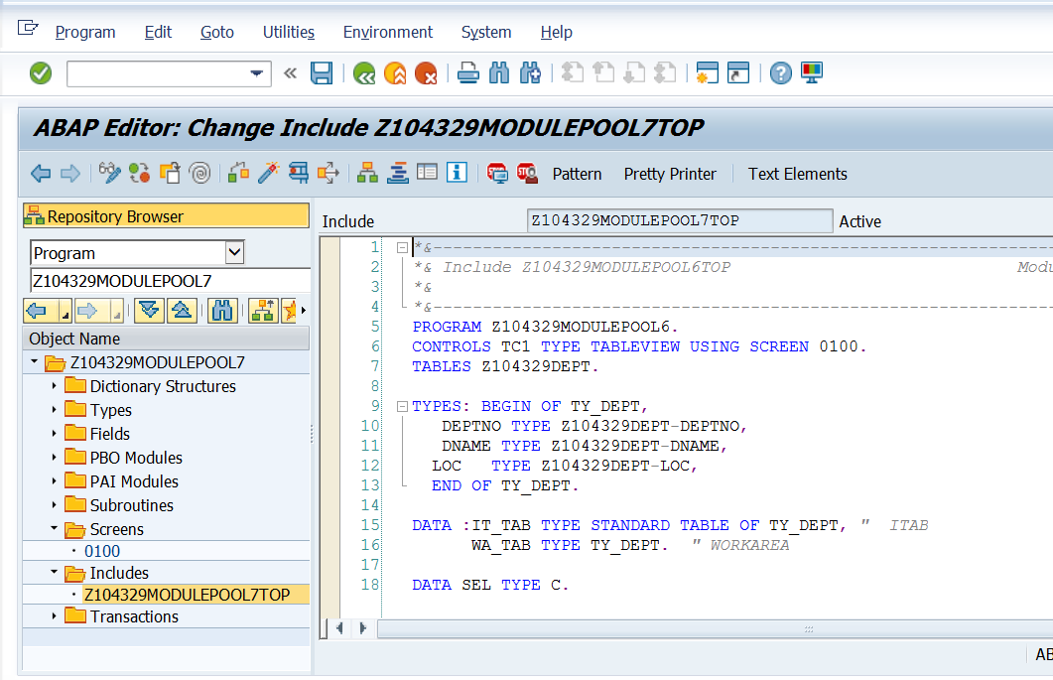

*&---------------------------------------------------------------------*  
*& Include Z104329MODULEPOOL6TOP                             Module Pool      Z104329MODULEPOOL6  
*&  
*&---------------------------------------------------------------------*  
PROGRAM Z104329MODULEPOOL6.  
CONTROLS TC1 TYPE TABLEVIEW USING SCREEN 0100.  
TABLES ZNYN_DEPT1.  
  
TYPES: BEGIN OF TY_DEPT,  
   DEPTNO TYPE ZNYN_DEPT1-DEPTNO,  
   DNAME TYPE ZNYN_DEPT1-DNAME,  
  LOC   TYPE ZNYN_DEPT1-LOC,  
  END OF TY_DEPT.  
  
DATA :IT_TAB TYPE STANDARD TABLE OF TY_DEPT, "  ITAB  
      WA_TAB TYPE TY_DEPT.  " WORKAREA  
  
DATA SEL TYPE C.

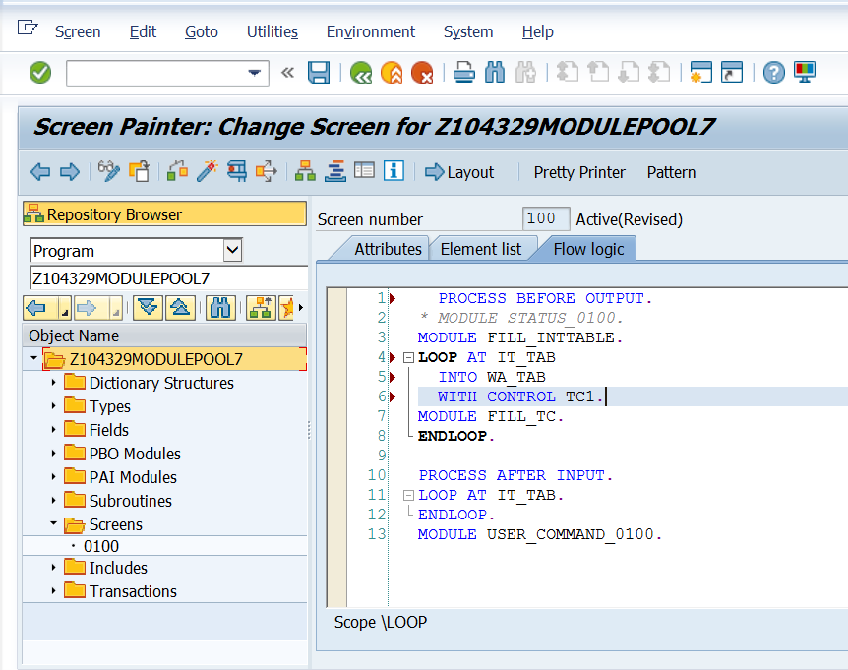

PROCESS BEFORE OUTPUT.  
* MODULE STATUS_0100.  
MODULE FILL_INTTABLE.  
LOOP AT IT_TAB   
  INTO WA_TAB   
  WITH CONTROL TC1.  
MODULE FILL_TC.  
ENDLOOP.  
  
PROCESS AFTER INPUT.  
LOOP AT IT_TAB.  
ENDLOOP.  
MODULE USER_COMMAND_0100.

Complete code is as below.

INCLUDE Z104329MODULEPOOL7TOP.  
*INCLUDE Z104329MODULEPOOL6TOP                   .    " global Data  
  
* INCLUDE Z104329MODULEPOOL6O01                   .  " PBO-Modules  
* INCLUDE Z104329MODULEPOOL6I01                   .  " PAI-Modules  
* INCLUDE Z104329MODULEPOOL6F01                   .  " FORM-Routines  
  
*&---------------------------------------------------------------------*  
*&      Module  USER_COMMAND_0100  INPUT  
*&---------------------------------------------------------------------*  
*       text  
*----------------------------------------------------------------------*  
MODULE USER_COMMAND_0100 INPUT.  
CASE SY-UCOMM.  
  WHEN 'EXIT'.  
     LEAVE PROGRAM.  
  WHEN 'INSERT'.  
    PERFORM INSERTPARA.  
  WHEN 'DELETE'.  
    PERFORM DELETEPARA.  
WHEN 'UPDATE'.  
    PERFORM UPDATEPARA.  
ENDCASE.  
  
ENDMODULE.  
*&---------------------------------------------------------------------*  
*&      Module  FILL_DEPTTC  OUTPUT  
*&---------------------------------------------------------------------*  
*       text  
*----------------------------------------------------------------------*  
MODULE FILL_TC OUTPUT.  
  MOVE-CORRESPONDING WA_TAB TO ZNYN_DEPT1.  
ENDMODULE.  
*&---------------------------------------------------------------------*  
*&      Module  FILL_INTTABLE  OUTPUT  
*&---------------------------------------------------------------------*  
*       text  
*----------------------------------------------------------------------*  
MODULE FILL_INTTABLE OUTPUT.  
  SELECT DEPTNO DNAME LOC  FROM ZNYN_DEPT1 INTO TABLE IT_TAB.  
      REFRESH CONTROL 'TC1' FROM SCREEN '0100'.  
ENDMODULE.  
  
  
  
FORM INSERTPARA.  
DESCRIBE TABLE  IT_TAB LINES TC1-LINES." This give the total number of records  
  
ADD 1 TO TC1-LINES.  
REFRESH CONTROL 'TC1' FROM SCREEN '0100'.  
"READ TABLE IT_TAB INTO WA_TAB index TC1-lines." The wa contains last row of the itab.  
"This means you also have copied the 2 columns from previous row.  
  
"DATA LINE TYPE SY-INDEX.  
"LINE = TC1-LINES + 1.  
"INSERT WA_TAB INTO IT_TAB INDEX LINE.  
ENDFORM.  
  
FORM DELETEPARA.  
IF SEL = 'X'.  
 WA_TAB-DEPTNO = ZNYN_DEPT1-DEPTNO.  
 WA_TAB-DNAME = ZNYN_DEPT1-DNAME.  
 WA_TAB-LOC = ZNYN_DEPT1-LOC.  
 DELETE ZNYN_DEPT1 FROM WA_TAB.  
  
*    DELETE FROM ZNYN_DEPT1 WHERE DEPTNO = ZNYN_DEPT1-DEPTNO.  
ENDIF.  
REFRESH CONTROL 'TC1' FROM SCREEN '0100'.  
ENDFORM.  
  
  
FORM UPDATEPARA.  
IF SEL = 'X'.  
*    WA_TAB-DNAME = ZNYN_DEPT1-DNAME.  
*    WA_TAB-LOC = ZNYN_DEPT1-LOC.  
**   UPDATE ZNYN_DEPT1 FROM WA_TAB.  
  
    UPDATE ZNYN_DEPT1 SET DNAME =  ZNYN_DEPT1-DNAME  
                           LOC   =  ZNYN_DEPT1-LOC  
          WHERE DEPTNO =   ZNYN_DEPT1-DEPTNO.  
    MESSAGE I001(ZVK1) WITH SY-SUBRC.  
ENDIF.  
ENDFORM.

----------------------------------------------------------------

To Do

Make changes in the above code such that the data is displayed not in PBO,but after you click on the display button.

  PROCESS BEFORE OUTPUT.  
*\* MODULE STATUS_0100.*  
    MODULE addblankrecord.  
*"    MODULE fill_inttable. Will not be in PBO now*  
    LOOP AT it_tab  
      INTO wa_tab  
      WITH CONTROL tc1.  
      MODULE fill_tc.  
    ENDLOOP.  
  
  PROCESS AFTER INPUT.  
    LOOP AT it_tab.  
    ENDLOOP.  
    MODULE user_command_0100.

In the below Module add the following

MODULE USER_COMMAND_0100 INPUT.

 WHEN 'DISP'.  
      PERFORM DISPLAYPARA.

END MODULE.

FORM DISPLAYPARA.  
  SELECT DEPTNO DNAME LOC  FROM ZNYN_DEPT1 INTO TABLE IT_TAB.  
      REFRESH CONTROL 'TC1' FROM SCREEN '0100'.  
ENDFORM.